企業組合農藝舎の商品・ご注文書

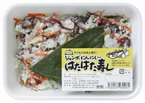  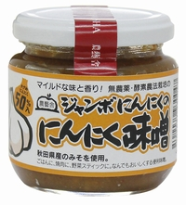  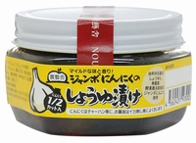  ジャンボニンニク醤油漬け  内容量 ２８０ｇ  ４８０円（税込５１８円） | ジャンボニンニク味噌  内容量 ２００ｇ  ５８０円（税込６２４円） | ジャンボニンニク入  ハタハタ寿司  内容量 １５０ｇ  ４８０円（税込５１８円）
麗峰鳥海山。その北側に広がる秋田県由利本荘市大内地区。ここで無農薬、酵素農法でジャンボニンニクを栽培する農事組合法人新田水稲組合が平成２４年１０月に６次産業化法人に認定されました。その加工を受託した農藝舎がジャンボニンニク醤油漬け、ジャンボニンニク入り味噌、そしてジャンボニンニク入りハタハタ寿司を発売します。
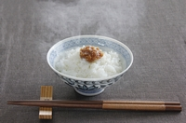
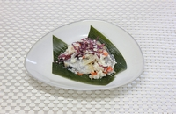
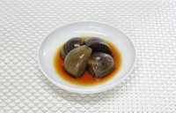

お醤油はお刺身に合います。 あったかご飯にどうぞ。 マイルドな味のハタハタ寿司。

※ハタハタ寿司は季節商品です。  ※ご注文は次の様式でＦＡＸ、電話  Ｅ－ ｍａｉｌ等でお願い致します。  ※ご注文頂きますと３日以内に郵便振替  用紙を同封してお送りします。 | 注文先：企業組合農藝舎（のうげいしゃ）  〒０１８－０９０２  秋田県由利本荘市新田字松ノ木台28-1  代表理事 佐々木三知夫  TEL/FAX ０１８４－６７－２９３９  携帯 ０９０－１９３３－２１８０  E-mail donpu2000@gmail.com

--------------------------------------------------------------------------------------

平成 年 月 日
企業組合農藝舎 御中

ジャンボニンニク（醤油漬け・味噌・ハタハタ寿し）
（醤油 個 味噌 個 寿し 個)を注文します。
該当に○印をしてください。
お申込者 〒
住 所

氏 名

ＴＥＬ

E-mail

